
Vision
D
R

Informationsblad för 8900 serien 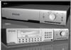

I DVR-8900 serien har vi fått med allt som behövs i en digital inspelningsenhet.
- Välj mellan 4, 8 eller 16 kameror eller koppla samman upp till 12 enheter,
- REAL TIME inspelning på samtliga kameror, 25 bilder per sekund/kamera.
- Inbyggd rörelsedetektor som enkelt ställs in efter era önskemål.
- MPEG 4 video kompression ger effektiv användning av hårddisk och nätverk.
- Plats för upp till 8 hårddiskar i standard utförande
- Inbyggd CD brännare för enkel bildexport.
- Klar att användas i nätverk, programvara medföljer.
- Alarm ingångar och utgångar för sammankoppling av befintligt larm eller extra larm.
- Inställningar av enheten sker direkt via knappsats, fjärrkontroll eller via dator i nätverket.
- Enkla menyer att arbeta med.
- Plug and Forget system med schemaläggning och bra sökfunktioner.
- Watchdog funktion som automatiskt startar upp systemet vid strömavbrott.

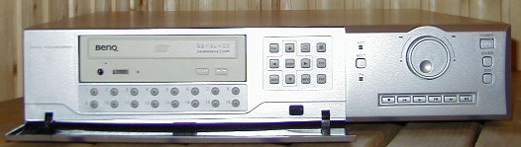

Med DVR 8900 serien sköts dina bevakningsbehov på ett enkelt och smidigt sätt.
DVR 8900 serien är ett så kallat Stand Alone system som sköter sig helt och hållet på egen hand. Det är enkelt att via menyn söka efter inspelat material och sedan spara ned det på en CD skiva via den inbyggda CD brännaren.

Kvalitet, bildkvalitet och enkelhet är det vi söker i våra produkter, vi fann det i DVR 8900 serien.

